# Utbetalning till kund

*Detta görs i Visma Controll.*

Sök upp kunden som vi ska betala tillbaka pengar till.   
1. Kreditera faktura som återbetalningen avser.   
2. Bokför kreditfaktura.  
3. Skriv ut faktura. (Skicka ej till kund)

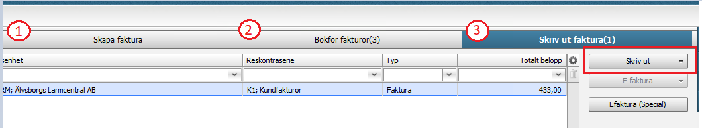

Kopiera fakturanummer på kreditfakturan.

Gå sedan in på registrera betalning välj alternativ ”Inbetalning med utökad konteringsmöjlighet”.

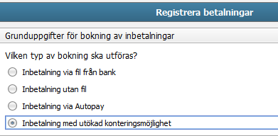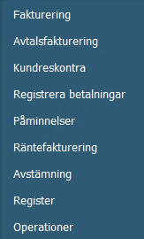

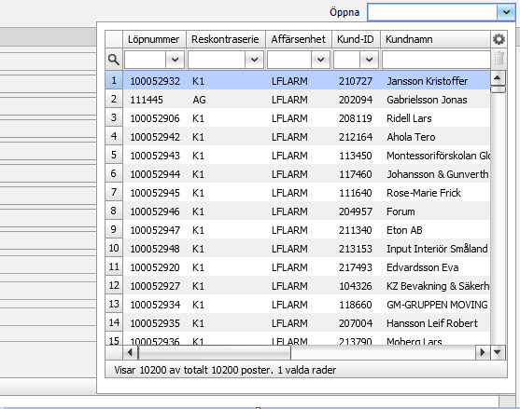Sök upp fakturan genom att klistra in fakturanumret i ”Löpnummer”.   
Dubbelklicka på raden för att hämta faktura.

**VIKTIGT**Ändra betalningsdatum. Datumet ska vara fredag nästkommande vecka.

*Exempel: Vi bokar utbetalningen måndag 17/2 v.8 betalningsdatum sätts då till fredag 28/2 v.9.*

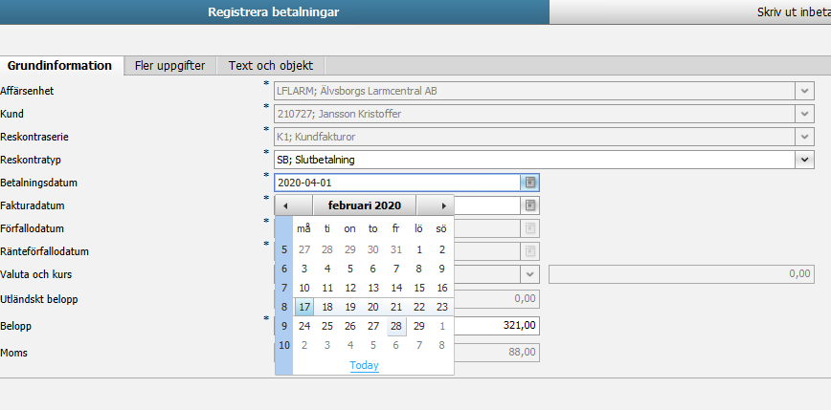

När du valt betalningsdatum trycker du på ”Skapa verifikation”.

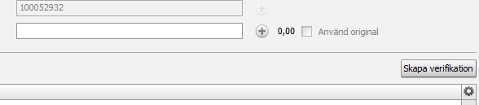

Det skapas nu en rad med kredit och en rad med debet.   
Tryck på spara.

Nu är allt klart i Visma Controll. För att utbetalningen ska ske behöver vi meddela ekonomiavdelningen.

Maila till: LF04-Funktion-Administration_Ekonomi-Redovisning

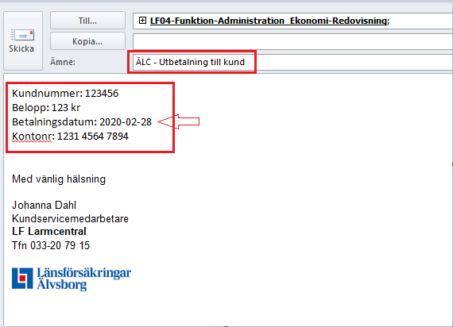

**Samma datum som i Visma Controll.**